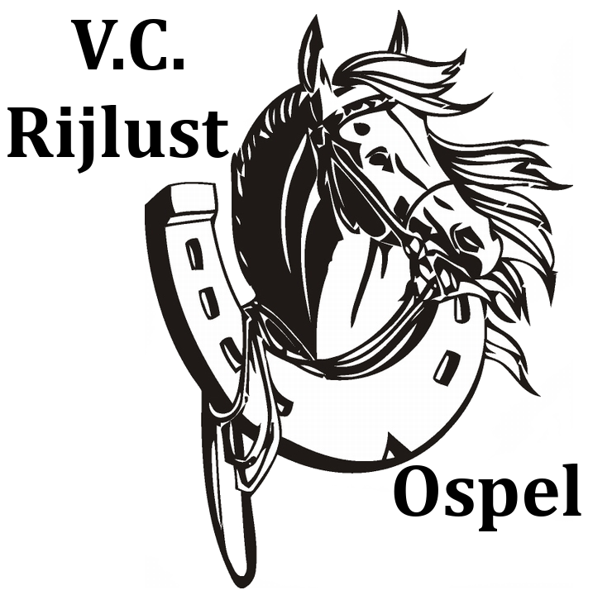
Workshop
Armband maken van paardenhaar
(Leuk cadeau voor de decembermaand)

Op 10 november aanvang 10.30 uur

De kosten voor een standaard armband inclusief een consumptie en een lekker stuk vlaai bedragen € 20.=
(wilt U een ander model dat kan met eventuele bijbetaling)

Opgeven kan tot 1 november door een e-mail te sturen naar: bestuurrijlustospel@gmail.com
Als U zich heeft aangemeld krijgt U een week van te voren instructies hoe en waar de haren bij elkaar te doen.
Evenement locatie Manege de Kraal Budschop 32 Nederweert

